

Universidad Internacional de La Rioja

Escuela Superior de Ingeniería y Tecnología

Máster Universitario en Ingeniería de Software y Sistemas Informáticos

Título del Trabajo Fin de Estudios

|  |  |
| --- | --- |
| Trabajo fin de estudio presentado por: | Francisco Javier Gutiérrez Obando |
| Tipo de trabajo: |  |
| Director/a: |  |
| Fecha: |  |

Resumen

El presente trabajo final de grado tiene como objetivo desarrollar una solución para optimizar la gestión del registro horario del personal que trabaja en proyectos de obra fuera de una oficina convencional. Para ello, se implementará una aplicación móvil que permitirá a los empleados registrar su ingreso y salida de manera sencilla y efectiva. La aplicación incluirá un sistema de geolocalización para garantizar que el registro se realice dentro del área del proyecto.

El sistema estará diseñado con diferentes perfiles de acceso, tales como el departamento de recursos humanos, el cual será responsable de registrar a los empleados, mientras que los supervisores o capataces validarán la asistencia del personal. Además, la aplicación facilitará la administración de documentos relacionados con la gestión laboral, como bajas médicas, licencias y permisos especiales.

Esta solución permitirá agilizar el control y procesamiento de la nómina, reduciendo tiempos y errores en los pagos a empleados y proveedores. El alcance exacto del proyecto se definirá en función del producto mínimo viable (MVP) establecido, considerando posibles mejoras en futuras versiones.

Como resultado se obtuvo ……….

En conclusión…….

Abstract

En este apartado se introducirá un breve resumen en **inglés** del trabajo realizado (extensión entre 150 y 300 palabras). Este resumen debe incluir el objetivo o propósito de la investigación, la metodología, los resultados y las conclusiones.

**Keywords**: (de 3 a 5 palabras clave en inglés)

Índice de contenidos

1. Introducción 1

1.1. Justificación 1

1.2. Planteamiento del problema 3

1.3. Estructura del trabajo 3

2. Contexto y estado del arte 4

3. Objetivos concretos y metodología de trabajo 5

3.1. Objetivo general 5

3.2. Objetivos específicos 5

3.3. Metodología del trabajo 6

4. Desarrollo específico de la contribución 7

4.1. Tipo 1. Desarrollo práctico 7

4.1.1. Identificación de requisitos 7

4.1.2. Descripción del sistema software desarrollado 8

4.1.3. Evaluación 8

4.2. Tipo 2. Planificación de un proyecto de desarrollo de software 8

4.2.1. Identificación de requisitos 8

4.2.2. Descripción de la planificación del proyecto de desarrollo de software 9

4.3. Tipo 3. Desarrollo de metodología 9

4.3.1. Identificación de requisitos 10

4.3.2. Descripción de la metodología 10

4.3.3. Evaluación 10

5. Conclusiones y trabajo futuro 11

5.1. Conclusiones 11

5.2. Trabajo futuro 11

Referencias bibliográficas 12

Anexo A. Artículo 13

Anexo B. Título anexo 17

Índice de figuras

Figura 1. *Ejemplo de figura realizada para nuestro trabajo.* 2

Índice de tablas

Tabla 1. *Ejemplo de tabla con sus principales elementos.* 2

# Introducción

La introducción presenta el trabajo al lector: se debe resumir de forma esquemática pero suficientemente clara lo esencial de cada una de las partes del trabajo. La lectura de este primer capítulo ha de dar una idea clara de lo que se pretendía, las conclusiones a las que se ha llegado y del procedimiento seguido.

Como tal, es uno de los capítulos más importantes de la memoria. Las ideas principales que transmitir son la identificación del problema a tratar, la justificación de su importancia, los objetivos generales a grandes rasgos y un adelanto de la contribución que esperas hacer.

En esta introducción se englobarán, también, los siguientes subapartados: justificación, planteamiento del problema y estructura del trabajo.

Ejemplo de nota al pie[1].

## Justificación

En este apartado se deberá presentar el problema de estudio al que se quiere dar solución y justificar su importancia para la comunidad educativa y científica.

La lectura de este apartado debe dar una idea clara de las razones, motivos e intereses que han llevado a la elección de este tema. Recuerda que para poder justificar este trabajo debe haber referencias a la investigación previa sobre el tema objeto de estudio, independientemente de que luego se profundice en otros apartados.

Las siguientes preguntas puedan ayudar a la redacción de este apartado:

* ¿Cuál es el problema que quieres tratar?
* ¿Cuáles crees que son las causas?
* ¿Por qué es relevante el problema?

A continuación, se indica con un ejemplo cómo deben introducirse los títulos y las fuentes en Tablas y Figuras.

Tabla 1. *Ejemplo de tabla con sus principales elementos.*

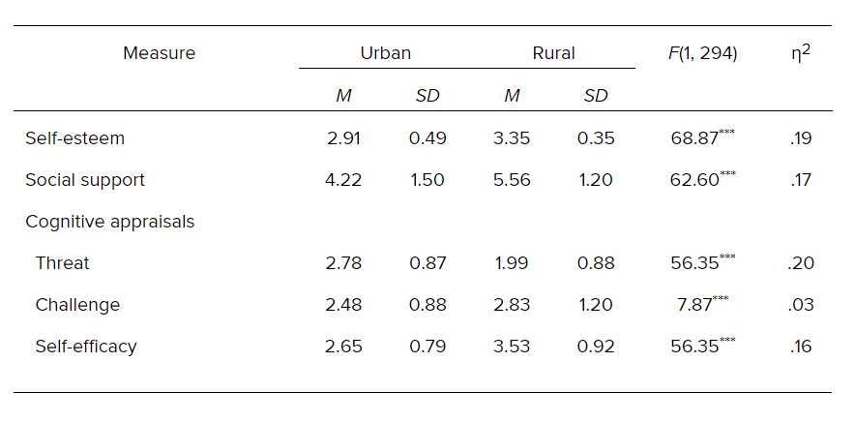

Fuente: American Psychological Association, 2020a.

Figura 1. *Ejemplo de figura realizada para nuestro trabajo.*

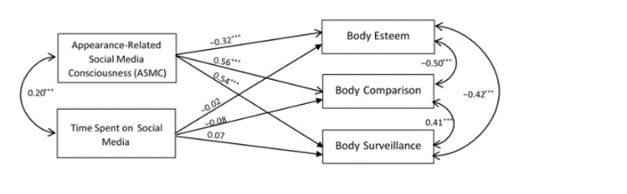

Fuente: American Psychological Association, 2020b.

## Planteamiento del problema

Se debe plantear, de forma breve, el problema / necesidad detectada de la que se parte para proponer la propuesta y la finalidad del TFE. Los objetivos se van a plantear posteriormente, pero en este apartado debe quedar claro qué te planteas con la intervención.

Es necesario que los temas escogidos tengan una vinculación directa con la ingeniería de software, el desarrollo web y/o la ciberseguridad y, por tanto, el tema trabajado debe estar en consonancia con la titulación.

Las siguientes preguntas puedan ayudar a la redacción de este apartado:

* ¿Cómo se podría solucionar el problema?
* ¿Qué es lo que se propone? Aquí describes tus objetivos en términos generales.

## Estructura del trabajo

Aquí describes brevemente lo que vas a contar en cada uno de los capítulos siguientes.

# Contexto y estado del arte

Después de la introducción, se suele describir el contexto de aplicación. Suele ser un apartado (o dos en ciertos casos) en los que se estudia a fondo el dominio de aplicación, citando numerosas referencias. Debe aportar un buen resumen del conocimiento que ya existe en el campo de los problemas habituales identificados. Es el contexto general del trabajo.

Es conveniente que revises los estudios actuales publicados en la línea elegida, y deberás consultar diferentes fuentes. Hay que tener presente los autores de referencia en la temática del trabajo de investigación. Si se ha excluido a alguno de los relevantes hay que justificar adecuadamente su exclusión. Si por la extensión del trabajo no se puede señalar a todos los autores, habrá que justificar por qué se han elegido unos y se ha prescindido de otros.

El capítulo debería concluir con una última sección de resumen de conclusiones, resumiendo las principales averiguaciones del estudio y cómo van a afectar al desarrollo específico del trabajo.

Recuerda que debes referenciar adecuadamente los autores que citas en el texto y que en el aula virtual tienes información sobre cómo referenciar según la normativa APA.

Típicamente este capítulo se puede dividir en tres apartados:

* Contexto del problema.
* Estado del arte (base teórica): antecedentes, estudios actuales, comparativa de herramientas existentes, etc.
* Conclusiones (nexo de unión de lo investigado con el trabajo a realizar).

# Objetivos concretos y metodología de trabajo

Este apartado es el puente entre el estudio del dominio y la contribución a realizar. Según el tipo concreto de trabajo, el bloque se puede organizar de distintas formas, pero los siguientes elementos deberían estar presentes con mayor o menor detalle.

## Objetivo general

Los trabajos aplicados se centran en conseguir un impacto concreto, demostrando la efectividad de una tecnología, proponiendo una nueva metodología o aportando nuevas herramientas tecnológicas. El objetivo por tanto no debe ser sin más “crear una herramienta” o “proponer una metodología”, sino que debe centrarse en conseguir un efecto observable.

Ejemplo de objetivo general: Modelar e implementar una aplicación web, que permita el almacenamiento seguro de documentación en un servidor virtual y su posible edición desde cualquier punto geográfico.

Con este objetivo, el trabajo podría proponer un sistema software para el almacenamiento y edición de documentación en la nube, pero con la implementación de técnicas de seguridad en aplicaciones online, con el fin de que dicho almacenamiento sea lo más seguro posible y pueda prevenir posibles vulnerabilidades. Todo ello describiendo los pasos a seguir en el proceso de desarrollo del sistema software y las tecnologías a emplear.

## Objetivos específicos

Independientemente del tipo de trabajo, el objetivo general típicamente se dividirá en un conjunto de objetivos más específicos analizables por separado. Suelen ser explicaciones de los diferentes pasos a seguir en la consecución del objetivo general.

Con los objetivos específicos, has de concretar qué pretendes conseguir. Se formulan con un verbo en infinitivo más el contenido del objeto de estudio. Se suelen usar viñetas para cada uno de los objetivos. Se pueden utilizar fórmulas verbales, como las siguientes:

Analizar – Calcular – Clasificar – Comparar – Conocer - Cuantificar – Desarrollar - Describir – Descubrir - Determinar – Establecer – Explorar -Identificar –Indagar - Medir – Sintetizar – Verificar.

## Metodología del trabajo

La metodología del trabajo debe describir qué pasos se van a dar, el porqué de cada paso, qué instrumentos se van a utilizar, cómo se van a analizar los resultados, etc.

Para las tipologías de desarrollo práctico y de planificación de un proyecto de desarrollo de software se suele trabajar con técnicas de desarrollo ágil o tradicional como pueden ser Scrum, XP, Proceso Unificado, Métrica v.3, RUP, MSF, Kanban, Scrumban, SAFe o Lean, entre otros. Aunque, no necesariamente hay que seguir una técnica concreta de desarrollo, y también se puede trabajar con un modelo de desarrollo de software como puede ser espiral, iterativo e incremental o CBSE, describiendo las fases o actividades comunes en todo proceso de desarrollo de software.

Si estás realizando un trabajo de tipo 3. Desarrollo de metodología, es importante que no te confundas: una cosa es la metodología con la que desarrollas el TFE (análisis previo, propuesta de objetivos, planteamiento de la metodología, evaluación) y otra la nueva forma de hacer las cosas en el ámbito de la ingeniería del software, de la ingeniería web y de la seguridad informática que estás proponiendo.

# Desarrollo específico de la contribución

En este apartado debes desarrollar la descripción de tu contribución. Es muy dependiente del tipo de trabajo concreto, y puedes contar con la ayuda de tu director para estudiar cómo comunicar los detalles de tu contribución. A continuación, te presentamos la estructura habitual para cada uno de los tipos de trabajo, aunque **suele ser común desarrollar los apartados en función de las fases o actividades que se hayan establecido en la metodología de trabajo**.

## Tipo 1. Desarrollo práctico

En este tipo de trabajo es importante justificar los criterios de diseño empleados para desarrollar el software, seguido de la descripción detallada del producto resultante y finalizando con una evaluación de la calidad y aplicabilidad del producto. Esto suele verse reflejado en la siguiente estructura de subapartados:

### Identificación de requisitos

En este apartado se debe indicar el trabajo previo realizado para guiar el desarrollo del software. Esto debería incluir la identificación adecuada del problema a tratar, así como del contexto habitual de uso (empresa, institución, etc.). Idealmente, la identificación de requisitos se debería hacer contando con expertos en la materia a tratar. Además, deberás describir en detalle las características del sistema. Como mínimo querrás mencionar:

* Qué tecnologías se utilizaron (incluyendo justificación de por qué se emplearon y descripciones detalladas de las mismas).
* Cómo se organizó el desarrollo.
* Qué personas participaron (con datos demográficos, si procede) o qué técnicas de sistemas se emplearon.
* Cómo transcurrió el desarrollo.
* Qué instrumentos de seguimiento y evaluación se utilizaron durante el proceso de desarrollo.

### Descripción del sistema software desarrollado

En el caso de un desarrollo práctico, deberían aportarse detalles del proceso de desarrollo, incluyendo las fases e hitos del proceso. También deben presentarse diagramas explicativos de la arquitectura o funcionamiento, así como capturas de pantalla que permitan al lector entender el funcionamiento del programa.

### Evaluación

La evaluación debería cubrir por lo menos una mínima evaluación de la usabilidad de la herramienta, así como de su aplicabilidad para resolver el problema propuesto. Estas evaluaciones suelen realizarse con usuarios expertos.

## Tipo 2. Planificación de un proyecto de desarrollo de software

Este tipo de trabajo es similar al tipo anterior, partiendo de la identificación detallada de requisitos y describiendo a fondo el modelo de proceso de desarrollo de software empleado, con la descripción completa de todas las actividades del proceso, pero sin desarrollar su implementación.

### Identificación de requisitos

En este apartado se debe indicar el trabajo previo realizado para guiar el desarrollo del programa. Esto debería incluir la identificación adecuada del problema a tratar, así como del contexto habitual de uso (empresa, institución, etc.). Idealmente, la identificación de requisitos se debería hacer contando con expertos en la materia a tratar. Además, deberás describir las características del proyecto de desarrollo de software. Como mínimo querrás mencionar:

* Qué tecnologías se utilizaron en el proceso de desarrollo (incluyendo justificación de por qué se emplearon y descripciones detalladas de las mismas).
* Cómo se organizó el proceso de desarrollo.
* Qué personas participaron (con datos demográficos, si procede) o qué técnicas de sistemas se emplearon.
* Cómo se planificó el proceso de desarrollo.
* Qué instrumentos de seguimiento y evaluación se utilizaron durante el proceso de desarrollo.

### Descripción de la planificación del proyecto de desarrollo de software

En el caso de una planificación de proyecto de desarrollo de software, deberían aportarse detalles del modelo de proceso de desarrollo, incluyendo las fases e hitos del proceso. También deben incluirse un estudio del dominio, un análisis y modelado de los requisitos del software y un modelado del diseño del software. Se recomienda el uso de diagramas explicativos de la arquitectura o funcionamiento. Al fin y al cabo, en el proyecto tiene que quedar definido todo lo que se va a realizar durante el ciclo de desarrollo del software. Por lo que es importante también describir cómo se va a implementar el software, cómo se va a testear y cómo se va a validar.

## Tipo 3. Desarrollo de metodología

La estructura de este tipo de trabajos es similar a la del primer tipo, partiendo de la identificación formal de los requisitos, describiendo a fondo la metodología y realizando una evaluación de su validez y aplicabilidad.

### Identificación de requisitos

En este apartado se debe indicar el trabajo previo realizado para identificar los roles, las tecnologías y los contenidos implicados para diseñar la metodología. Esto debería incluir la identificación adecuada del problema a tratar, así como del contexto habitual de uso (empresa, institución, etc.). Idealmente, la identificación de requisitos se debería hacer contando con expertos en la materia.

### Descripción de la metodología

En el apartado de descripción de la metodología se debería describir con todo detalle la metodología propuesta. El objetivo de una metodología es que se pueda aplicar en distintitos entornos, por lo que este apartado suele estructurarse como un manual detallado de cómo aplicar la metodología. Debería incluir descripciones detalladas de los roles implicados, de las tecnologías empleadas y de los elementos observables en cada una de las etapas. Puede ser útil acompañar las descripciones de diagramas de flujo o actividades que ayuden a comprender el proceso de aplicación de la metodología.

### Evaluación

La evaluación debería centrarse en validar la metodología propuesta y en asegurar su efectividad para abordar el problema tratado. Cuando sea posible, la mejor evaluación sería la implantación de la metodología en un escenario concreto y la observación de si esto supone una mejora en los resultados. Cuando esto no sea posible, la metodología debería ser, al menos, validada por usuarios expertos que estudien la propuesta y aporten su opinión mediante entrevistas estructuradas y/o cuestionarios.

# Conclusiones y trabajo futuro

## Conclusiones

Este último apartado es habitual en todos los tipos de trabajos y presenta el resumen final de tu trabajo y debe servir para informar del alcance y relevancia de tu aportación.

Suele estructurarse empezando con un resumen del problema tratado, de cómo se ha abordado y de por qué la solución sería válida.

Es recomendable que incluya también un resumen de las contribuciones del trabajo, en el que relaciones las contribuciones y los resultados obtenidos con los objetivos que habías planteado para el trabajo, discutiendo hasta qué punto has conseguido resolver los objetivos planteados. Las conclusiones ofrecidas deberán ser consecuencia del trabajo realizado y, por lo tanto, deberán marcar el grado de consecución de los objetivos propuestos (cada objetivo del trabajo se enlazará con una conclusión).

## Trabajo futuro

Finalmente, se suele dedicar un último apartado a hablar de líneas de trabajo futuro que podrían aportar valor añadido al trabajo realizado. La sección debería señalar las perspectivas de futuro que abre el trabajo desarrollado para el campo de estudio definido. En el fondo, debes justificar de qué modo puede emplearse la aportación que has desarrollado y en qué campos.

Referencias bibliográficas

Una vez que el trabajo está terminado, hay que revisar el apartado “Referencias bibliográficas”. Si has usado un sistema automático (un gestor bibliográfico tipo Endnote, Refworks o Mendeley), inserta la bibliografía en la opción adecuada (APA).

Si lo has ido haciendo manualmente, repasa que todo es correcto: aparecen todas las referencias citadas en el texto, los autores están ordenados alfabéticamente por apellidos, las cursivas son correctas, los artículos tienen números de páginas, no faltan años ni ciudades de edición, se cumple en todas las referencias la normativa APA, etc.

Se recomienda evitar citas que hagan referencia a Wikipedia y que no todas las referencias sean solo enlaces de internet, es decir, que se vea alguna variabilidad entre libros, congresos, artículos y enlaces puntuales de internet.

Ejemplos:

American Psychological Association (2020a). *Sample Analysis of Variance (ANOVA) Table*. <https://apastyle.apa.org/style-grammar-guidelines/tables-figures/sample-tables>

American Psychological Association (2020b). *Sample Path Model*. <https://apastyle.apa.org/style-grammar-guidelines/tables-figures/sample-figures>

Bermejo, J., Abad, C., Bermejo, J. R., Sicilia, M. A., & Sicilia, J. A. (2020). A Systematic Approach to Malware Analysis (SAMA). *Applied Sciences*, 10(4), 1360. doi:10.3390/app10041360

De Vicente, J., Bermejo, J., Bermejo, J. R., & Sicilia, J. A. (2019). The Application of a New Secure Software Development Life Cycle (S-SDLC) with Agile Methodologies. *Electronics*, 8(11), 1218. doi:10.3390/electronics8111218

Sicilia, J. A., Quemada, C., Royo, B., & Escuín, D. (2016). An optimization algorithm for solving the rich vehicle routing problem based on Variable Neighborhood Search and Tabu Search metaheuristics. *Journal of Computational and Applied Mathematics*, 291, 468-477. doi:10.1016/j.cam.2015.03.050

1. Artículo

Como requisito adicional y obligatorio en el anexo A se deberá incluir un artículo de investigación que resuma el trabajo realizado y los principales resultados obtenidos. Debe incluir lo más importante de cada capítulo y no debe ser una copia literal de lo expuesto en la memoria.

Este artículo, que puede ser en español o en inglés, deberá seguir la plantilla proporcionada a continuación y tendrá una extensión de entre 6 y 8 páginas.

Título

Nombre y Apellidos del Estudiante

Universidad Internacional de la Rioja, Logroño (España)

Fecha

Palabras Clave

Tres a cinco palabras clave ordenadas alfabéticamente y separadas por comas.

Resumen

Breve resumen del trabajo realizado (extensión máxima: 150 palabras). Este resumen debe incluir el objetivo o propósito de la investigación, la metodología, los resultados y las conclusiones.

I. Introducción

I

intoducción en la que debes resumir de forma esquemática pero suficientemente clara lo esencial de cada una de las partes del trabajo.

La lectura de esta introducción ha de dar una primera idea clara de lo que se pretendía, las conclusiones a las que se ha llegado y del procedimiento seguido.

II. Estado del Arte

Estudio a fondo del dominio de aplicación, citando numerosas referencias.

Debe aportar un buen resumen del conocimiento que ya existe en el campo de los problemas habituales identificados.

Numerar las citas de forma consecutiva entre corchetes [1].

III. Objetivos y Metodología

Objetivo general, objetivos específicos y metodología de trabajo aplicada.

IV. Contribución

Desarrollar la descripción de tu contribución.

XXXXXXXXXXXXXXXXXXXXXXXXXXXXXXXXXXXXXXXXXXXXXXXXXXXXXXXXXXXXXXXXXX.

XXXXXXXXXXXXXXXXXXXXXXXXXXXXXXXXXXXXXXXXXXXXXXXXXXXXXXXXXXXXXXXXXXXXX.

XXXXXXXXXXXXXXXXXXXXXXXXXXXXXXXXXXXXXXXXXXXXXXXXXXXXXXXXXXXXXXXXXXXX.

V. Resultados

Descripción de los resultados obtenidos.

XXXXXXXXXXXXXXXXXXXXXXXXXXXXXXXXXXXXXXXXXXXXXXXXXXXXXXXXXXXXXXXXXX.

*Resultados 1*

XXXXXXXXXXXXXXXXXXXXXXXXXXXXXXXXXXXXXXXXXXXXXXXXXXXXXXXXXXXXXXXXXXX.

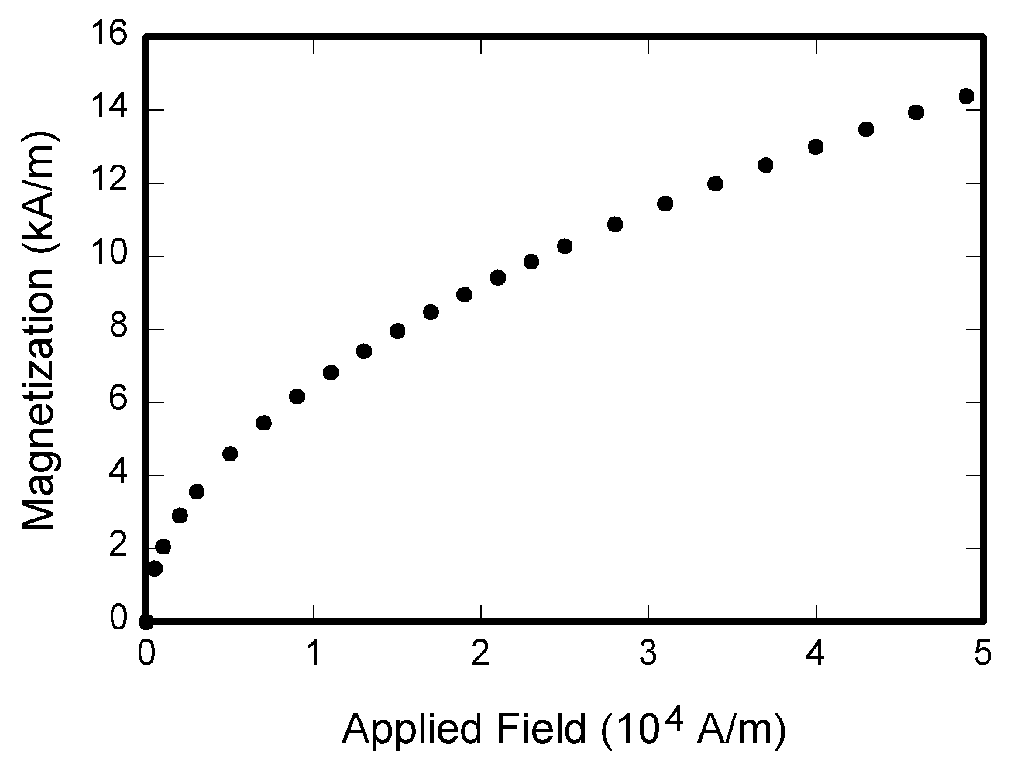

Fig. 1. Magnetization as a function of applied field. Note that “Fig.” is abbreviated. There is a period after the figure number, followed by two spaces. It is good practice to explain the significance of the figure in the caption.

En la Figura 1…

En la Tabla I …

Tabla I

Units for Magnetic Properties

|  |  |  |
| --- | --- | --- |
| Symbol | Quantity | Conversion from Gaussian and CGS EMU to SI a |
| Φ | magnetic flux | 1 Mx → 10−8 Wb = 10−8 V·s |
| B | magnetic flux density,  magnetic induction | 1 G → 10−4 T = 10−4 Wb/m2 |
| H | magnetic field strength | 1 Oe → 103/(4π) A/m |
| m | magnetic moment | 1 erg/G = 1 emu  → 10−3 A·m2 = 10−3 J/T |
| M | magnetization | 1 erg/(G·cm3) = 1 emu/cm3  → 103 A/m |
| 4πM | magnetization | 1 G → 103/(4π) A/m |
| σ | specific magnetization | 1 erg/(G·g) = 1 emu/g → 1 A·m2/kg |
| j | magnetic dipole  moment | 1 erg/G = 1 emu  → 4π × 10−10 Wb·m |
| J | magnetic polarization | 1 erg/(G·cm3) = 1 emu/cm3  → 4π × 10−4 T |
| χ*,* κ | susceptibility | 1 → 4π |
| χρ | mass susceptibility | 1 cm3/g → 4π × 10−3 m3/kg |
| μ | permeability | 1 → 4π × 10−7 H/m  = 4π × 10−7 Wb/(A·m) |
| μr | relative permeability | μ → μr |
| w, W | energy density | 1 erg/cm3 → 10−1 J/m3 |
| N, D | demagnetizing factor | 1 → 1/(4π) |

Vertical lines are optional in tables. Statements that serve as captions for the entire table do not need footnote letters.

aGaussian units are the same as cgs emu for magnetostatics; Mx = maxwell, G = gauss, Oe = oersted; Wb = weber, V = volt, s = second, T = tesla, m = meter, A = ampere, J = joule, kg = kilogram, H = henry.

XXXXXXXXXXXXXXXXXXXXXXXXXXXXXXXXXXXXXXXXXXXXXXXXXXXXXXXXXXXXXXXXXXXXXXXXXXXXXXXXXXXXXXXXXXXXXXXXXXXXXXX.

XXXXXXXXXXXXXXXXXXXXXXXXXXXXXXXXXXXXXXXXXXXXXXXXXXXXXXXXXXXXXXXXXXXXXXXXXXXXXXXXXXXXXXXXXXXXXXXXXXXXXXXX

*Resultados 2*

XXXXXXXXXXXXXXXXXXXXXXXXXXXXXXXXXXXXXXXXXXXXXXXXXXXXXXXXXXXXXXXXXXXXXXXXXXXXXXXXXXXXXXXXXXXXXXXXXXXXXXXXXXXXXXXXXXXXXXXX

VI. Discusión

Tras la presentación objetiva de los resultados, querrás aportar una discusión de los mismos.

VII. Conclusiones

Resumen de las contribuciones del trabajo, en el que relaciones las contribuciones y los resultados obtenidos con los objetivos que habías planteado para el trabajo, discutiendo hasta qué punto has conseguido resolver los objetivos planteados.

Finalmente, hablar de líneas de trabajo futuro que podrían aportar valor añadido al TFM realizado. La sección debería señalar las perspectivas de futuro que abre el trabajo desarrollado para el campo de estudio definido. En el fondo, debes justificar de qué modo puede emplearse la aportación que has desarrollado y en qué campos.

Apéndices

Apéndices, en caso de ser necesario.

Referencias

1. Bermejo, J., Abad, C., Bermejo, J. R., Sicilia, M. A. & Sicilia, J. A. (2020). A Systematic Approach to Malware Analysis (SAMA). *Applied Sciences*, 10(4), 1360.
2. De Vicente, J., Bermejo, J., Bermejo, J. R. & Sicilia, J. A. (2019). The Application of a New Secure Software Development Life Cycle (S-SDLC) with Agile Methodologies. *Electronics*, 8(11), 1218.
3. Sicilia, J. A., Quemada, C., Royo, B. & Escuín, D. (2016). An optimization algorithm for solving the rich vehicle routing problem based on Variable Neighborhood Search and Tabu Search metaheuristics. Jo*urnal of Computational and Applied Mathematics*, 291, pp. 468-477.

1. Título anexo

El resto de los anexos debe de recoger todo aquello que puede ser interesante para el trabajo pero que no es estrictamente esencial, y que distraería la lectura si se colocara en el cuerpo: encuestas, resultados de pilotos, documentos adicionales, capturas de pantalla, código, etc. Pueden incluirse los anexos que se consideren necesarios. Estos no computarán a efectos de extensión del trabajo. Cada parte adicional se numera como un anexo y se ofrece en una página diferente.

1. Ejemplo de nota al pie.